DESCRIPTION

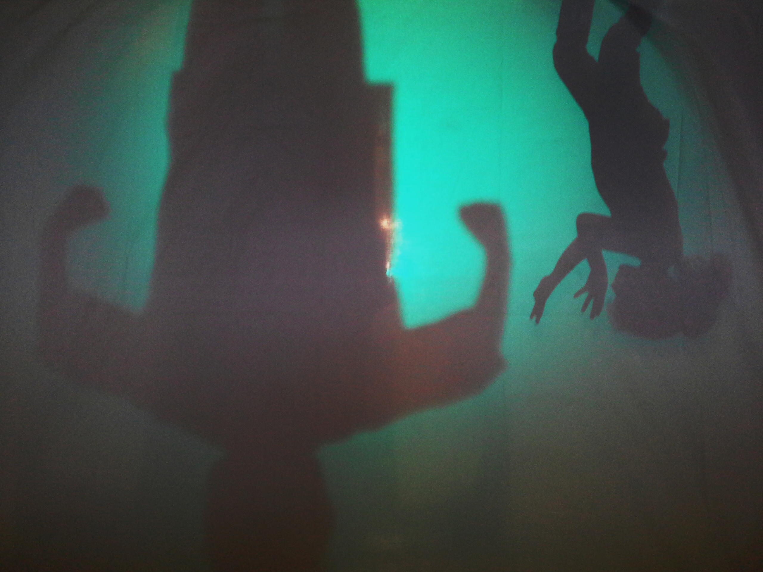
Le héros et le monstre

CYCLE : 2 PÉRIODES : 5 périodes de 50 minutes par semaine
Cette SAÉ pourrait être adaptée au 3e cycle du primaire ainsi qu’au 1er cycle du secondaire

RÉSUMÉ
Il s’agit de s’initier au théâtre d’ombres et d’ apprivoiser le théâtre de mouvement. Les élèves auront à créer des images en groupe et à interpréter une courte séquence dramatique en théâtre d’ombres. Cette piste de situation d’apprentissage et d’évaluation est le fruit d’un partenariat avec Télé-Québec et sa chaîne vidéo La Fabrique culturelle né d’une recherche universitaire : Valorisation scolaire des contenus culturels numériques au Québec.

COMPÉTENCES DISCIPLINAIRES
- Inventer des séquences dramatiques.
- Apprécier des œuvres théâtrales, des réalisations de ses camarades.
COMPÉTENCE TRANSVERSALE
Coopérer, contribuer au travail collectif.
DOMAINE GÉNÉRAL DE FORMATION
Vivre ensemble et citoyenneté

INTENTIONS PÉDAGOGIQUES
Apprendre à travailler avec les ombres (statique et dynamique). Apprivoiser le théâtre de mouvement (position du corps-distance avec l’écran et la source lumineuse). Les élèves devront créer des images en groupe et interpréter une courte séquence dramatique en théâtre d’ombres

INTENTIONS ÉDUCATIVES
Permettre à l’élève de s’approprier les différentes techniques du théâtre d’ombres. Apprendre à travailler en équipe, coopérer. Inventer et utiliser la trame narrative au cours de l’interprétation de la séquence dramatique.

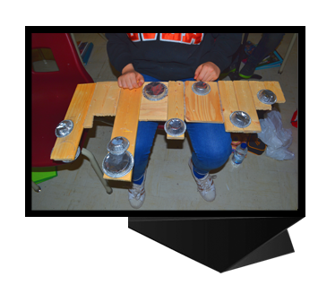
RÉPERTOIRE D’EXTRAITS AUDIO OU VIDÉO

- ARLEQUIN : HISTOIRE DONT VOUS ÊTES LE HÉROS – FABRIQUE CULTURELLE :: https://www.lafabriqueculturelle.tv/capsules/6525/vortex-une-histoire-a-varier
- HANS DAVIS : https://www.youtube.com/watch?v=zxNgYaeWb1A
- PILOBOLUS : https://www.youtube.com/watch?v=JD4bTOHRrH8

REPÈRES CULTURELS
Inspirée des livres dont vous êtes le héros, Vortex... une histoire à varier! est une pièce interactive dont le public en est un peu l’auteur.

SAVOIR ESSENTIEL
Les éléments soulignés pourraient faire l’objet d’une évaluation.

LANGAGE DRAMATIQUE  Moyens corporels :  - geste  - mouvement | TECHNIQUES DE JEU  Condition de jeu : mémorisations des déplacements  Techniques corporelles : amplitude | TECHNIQUES THÉÂTRALES  Théâtre d’ombres :  - distance  - position du corps  - ombres  - effets spéciaux | MODES DE THÉÂTRALISATION  Espace :  - trajets simples  - trajets mémorisés  - niveaux  - occupation de l’espace | STRUCTURE  Développement de la fable :  - continu (développement, retournement de situation et dénouement)  Forme de discours :  - narration

RESSOURCES MATÉRIELLES ET HUMAINES
Écran d’ombres, rétroprojecteur, gélatines de couleurs, acétates, marqueurs effaçables, accessoires (chapeaux, épée etc..), cahier de l’élève (rappel des notions du théâtre d’ombres, fiche de préparation de la séquence dramatique, TNI, captures d’écran.
VOCABULAIRE DISCIPLINAIRE CIBLÉ
• Mouvement
• Narration
• Ombres statiques
• Ombres dynamiques
• Projection
• Théâtre d’ombres
CRITÈRES D’ÉVALUATION
- Efficacité de l’utilisation des connaissances liées aux éléments de techniques du théâtre d’ombres : distance, position du corps, ombres et effets spéciaux.
- Cohérence de l’organisation des éléments :
- Enchaînement continu des actions dramatiques.

OUTILS D’ÉVALUATION
- cahier de l’élève
- tablette
- grille d’observation
- fiche d’évaluation

DÉROULEMENT

PHASE DE PRÉPARATION – période 1 : Initiation au théâtre d’ombres

Ressources nécessaires : Écran d’ombre, rétroprojecteur, captures d’écran, cahier de l’élève, TNI

Enseignant | Élève | Moments d’observation | Durée
Préparation  Présentation aux élèves du cahier de l’élève : origines du théâtre d’ombres, techniques, vocabulaire.  Présentation de la vidéo de Pilobolus et de Hans Davis L’enseignante demande aux enfants d’observer les parties du corps impliqués dans la création d’ombres, l’emplacement de la source lumineuse (devant ou derrière l’écran). | Préparation  Prise de connaissance des origines du théâtre d’ombres et du vocabulaire disciplinaire.  Regarder les vidéos proposées par l’enseignante et repérer les parties du corps utilisées dans la création d’ombres et la position de la source lumineuse. |  | 30 min
Réalisation  L’enseignante place les élèves en équipe de 5 et remet à chacune des équipes des images (captures d’écran) de la vidéo de Pilobolus : grenouille, corps sans tête, chien, fleur, cœur. Elle demande à chacune des équipes de recréer physiquement l’image en ombres.  Elle alloue un temps d’exploration et de travail en équipe. Elle circule dans chaque équipe et apporte de l’aide et des ajustements au travail d’équipe | Réalisation  Déterminer la position de chacun dans l’image à créer en ombres. Explorer les différentes positions du corps avec ses coéquipiers dans le but de recréer l’image proposée par l’enseignante.  Apporter des ajustements à la position de son corps dans l’image de groupe. S’approprier la technique du théâtre d’ombres. |  | 15 min
Intégration  L’enseignante demande à chaque équipe de venir présenter son image à tout de rôle. Elle questionne les élèves sur leurs découvertes et difficultés dans la réalisation de la tâche. | Intégration  Présenter l’image devant le reste du groupe. Partager ses découvertes, bons coups et difficultés. |  | 15 min

PHASE DE PRÉPARATION – période 2 :
La techniques et du théâtre d’ombres et les effets spéciaux, l’exploration des émotions

Ressources nécessaires : Écran d’ombres, rétroprojecteur, costumes (couronne, chapeaux, épée, perruques etc.), éléments de décor (branches d’arbres etc.), cahier de l’élève.

Enseignant | Élève | Moments d’observation | Durée
Préparation  L’enseignante active les connaissances des élèves par un jeu-questionnaires sur les notions vues au cours précédents. (Qui a inventé le théâtre d’ombres? De quoi a-t-on besoin pour faire du théâtre d’ombres? Etc.)  L’enseignante présente les effets visuels en théâtre d’ombres (acétates, éléments de costume, de décor, gélatine de couleurs …), les positions du corps et les différents types d’ombres. Elle effectue des liens entre la théorie et les vidéos de Pilobolus et Hans Davis. | Préparation  Activer ses connaissances antérieures et répondre aux questions de l’enseignante avec l’aide du cahier d’art dramatique.  Prendre connaissance des effets visuels, la position du corps et les types d’ombres. Établir un lien entre la théorie et les vidéos de Pilobolus et Hans Davis. Effectuer un transfert au niveau de ses apprentissages. |  | 15 min
Réalisation  L’enseignante forme des équipes de deux et invite chaque duo derrière l’écran d’ombres. Elle leur demande d’interpréter des émotions et actions suivant ses indications de jeu :  -vous avez peur  -vous êtes heureux  -vous êtes tristes  -vous êtes inquiets  -vous êtes fatigués  Les actions :  -marcher  -courir  -chercher  -ramper  -danser  -avoir très chaud  -avoir très froid  -regarder au loin  -se donner un coup (sans se toucher)  -manger  -Se moquer | Réalisation  Explorer les différentes positions du corps et l’amplitude des gestes en suivant les indications de jeu de l’enseignante.  Interpréter les différentes émotions, actions, attitudes. |  | 20 min
Enseignant | Élève | Moments d’observation | Durée
Intégration  L’enseignante introduit des éléments de costume ou de décor dans chacune des équipes. Elle leur demande d’interpréter une courte séquence dramatique en suivant ses indications de jeu :  - Un homme veut attraper une pomme accrochée à un arbre. Elle est trop haute pour lui. Un coup de vent, fait plier l’arbre.  - Une sorcière jette un sort à un roi. Il devient un géant/une grenouille. Elle panique.  - Un boxeur peureux affronte un adversaire prétentieux.  - Un chevalier coupe la tête d’un roi.  - Un géant écrase une petite fille.  - Un magicien avale une épée. Son assistante la recrache.  L’enseignante désigne un Monsieur/Madame Rétroaction qui demandera aux élèves « Quelle séquence dramatique as-tu préférée et pourquoi? » | Intégration  Interpréter une courte séquence dramatique à l’aide d’un élément de costume ou de décor en respectant les indications de jeu l’enseignante.  Explorer différentes actions et positions du corps dans la séquence dramatique.  Interroger les autres élèves /Expliquer pourquoi certains éléments ont retenu son attention. Utiliser le vocabulaire disciplinaire. |  | 20 min

PHASE DE RÉALISATION – période 3 :
L’interprétation d’un texte dramatique en théâtre d’ombres.

Ressources nécessaires : Écran d’ombres, rétroprojecteur, costumes (couronne, chapeaux, épée, perruques etc.), éléments de décor (branches d’arbres etc.), tablettes, cahier de l’élève.

Enseignant | Élèves | Moment d’observation | Durée
Préparation  L’enseignante présente la vidéo « Arlequin, pièce dont vous êtes le héros. » de la Fabrique Culturelle.  Elle questionne les élèves et établit des liens avec la collection des livres dont vous êtes le héros. (As-tu déjà lu ces livres? Les aimes-tu? Pourquoi? As-tu déjà vu une pièce où tu pouvais en influencer l’action? Etc.)  L’enseignante présente la fiche de préparation de la séquence dramatique. Elle forme des équipes et explique la tâche. | Préparation  Prendre connaissance de la vidéo et établir des liens avec les livres dont vous êtes le héros. Partager son appréciation de ce type de lecture avec le groupe.  Se placer en équipe. Déterminer les rôles de chacun dans la séquence. Effectuer des choix pour représenter les images imposées par l’enseignante (nuit qui tombe, le ventre de la créature, la forêt). S’approprier le contenu dramatique. |  | 15 min
Réalisation  L’enseignante circule dans les équipes et supervise le travail de chacun. Elle observe les élèves et remplit sa grille d’observation. | Réalisation  Expérimenter le travail de recherche-expérimentation en groupe et faire des choix. Remplit la Structure de la narration dans son cahier. Apporter des ajustements à son interprétation en fonction des commentaires de son enseignante. | X | 20 min
Intégration  L’enseignante filme les présentations des séquences dramatiques à l’aide d’une tablette différente par équipe.  L’enseignante désigne un Monsieur/Madame Rétroaction qui demandera aux élèves « Quelle séquence dramatique as-tu préférée et pourquoi? » | Intégration  Présenter sa séquence dramatique au reste du groupe.  Interroger les autres élèves /Expliquer pourquoi certains éléments ont retenu son attention. Utiliser le vocabulaire disciplinaire. |  | 25 min

PHASE DE RÉALISATION – période 4 :
Visionnement des captations vidéo et ajustements dans l’interprétation de la séquence dramatique.
Ressources nécessaires : Écran d’ombres, rétroprojecteur, costumes (couronne, chapeaux, épée, perruques etc.), éléments de décor (branches d’arbres etc.), tablettes, cahier de l’élève.

Enseignant | Élèves | Moment d’observation | Durée
Préparation  L’enseignante demande à chaque élève de se trouver un endroit dans l’aire de jeu. Elle donne des indications de jeu et les élèves doivent interpréter l’action désignée par l’enseignante en amplifiant leurs gestes. (Tu te réveilles, t’étires, enfile ta veste et ton pantalon, mange des céréales, boit du lait etc...)  L’enseignante place les élèves en équipe et leur remet la tablette avec laquelle elle a filmé leur séquence dramatique. Elle demande aux élèves de s’autoévaluer. | Préparation  Trouver un espace de travail dans l’aire de jeu. Interpréter les actions désignées par l’enseignante en amplifiant ses gestes.  Visionner sa séquence dramatique. Remplir la fiche d’autoévaluation (cibler les points forts et les points à améliorer) |  | 10 min  15 min
Réalisation  Suite au visionnement de la captation vidéo, l’enseignante alloue un temps de répétition et d’ajustements à chaque équipe. Elle supervise les équipes et apporte son aide en cas de besoin. Elle évalue les élèves de façon formative.  L’enseignante explique aux élèves que le narrateur offrira des choix de personnages aux spectateurs et que les élèves auront à s’ajuster en cours de jeu. | Réalisation  Apporter des ajustements à son interprétation suite au visionnement de la vidéo.  Explorer les différentes possibilités de la structure de la narration (choix et interprétations de différents personnages.) | X | 15 min  15 min
Intégration  L’enseignante désigne un Monsieur/Madame Rétroaction qui demandera aux élèves « Que dois-tu améliorer dans ta séquence dramatique? Pourquoi? » | Intégration  Interroger les élèves/ Décrire des aspects importants liés à l’appréciation de la technique théâtrale et à son interprétation. |  | 5 min

PHASE D’INTÉGRATION – période 5 :
Présentation des séquences dramatiques devant les pairs.
Ressources nécessaires : Écran d’ombres, rétroprojecteur, costumes (couronne, chapeaux, épée, perruques etc.), éléments de décor (branches d’arbres etc.), grille d’évaluation, cahier de l’élève.

Enseignant | Élèves | Moment d’observation | Durée
Préparation  L’enseignante propose l’exercice d’échauffement : Le ballon de fête. Elle forme des duos et leur donne un ballon (préalablement gonflé). Elle nomme une partie du corps (tête, dos, épaule etc.) par laquelle ils devront « tenir » le ballon sans se parler. Ils ne doivent se déplacer et ne pas laisser tomber le ballon. | Préparation  Tenir le ballon par la partie du corps nommée par l’enseignante. Se déplacer dans l’espace sans faire tomber le ballon et sans se parler. Maintenir une « connexion » avec son partenaire. |  | 10 min
Réalisation  L’enseignante évalue les séquences dramatiques à l’aide de sa fiche d’évaluation.  Elle demande aux élèves spectateurs d’observer un élève précis pour chacune des prestations et de remplir la fiche d’appréciation. | Réalisation  Présenter sa séquence dramatique à ses pairs.  Observer ses pairs et remplir la fiche d’appréciation. | X | 40 min
Intégration  L’enseignante désigne un Monsieur/Madame Rétroaction qui demandera aux élèves « Qu’est-ce qui a été le plus difficile pour toi dans l’interprétation de ta séquence dramatique? » | Intégration  Interroger les élèves/ Décrire des aspects importants liés à l’appréciation de la technique théâtrale et à son interprétation |  | 10 min

RECUL RÉFLEXIF (éléments à améliorer et éléments à conserver de cette Activité – à remplir après avoir vécu la SAÉ)

GRILLE D’ÉVALUATION

ART DAMATIQUE-2e CYCLE DU PRIMAIRE
Compétence 2 : interpréter des séquences dramatiques
SAÉ Le héros et le monstre

Critères d’évaluation | 5  Excellent | 4  Très bien | 3  Satisfaisant | 2  Peu satisfaisant | 1  Insatisfaisant
Efficacité de l’utilisation des connaissances liées aux éléments de techniques du théâtre d’ombres : distance, position du corps, ombres et effets spéciaux | L’élève combine et maîtrise tous éléments de techniques de théâtre d’ombres | L’élève combine avec précision quelques éléments de techniques de théâtre d’ombres | L’élève combine avec un certain contrôle quelques éléments de techniques de théâtre d’ombres | L’élève combine avec un certain contrôle deux éléments de techniques de théâtre d’ombres | L’élève utilise des éléments de techniques de théâtre d’ombres de façon inadéquate
Cohérence de l’organisation des éléments :  Enchaînement continu des actions dramatiques | L’élève respecte l’enchaînement des actions dramatiques avec fluidité | L’élève démontre une aisance dans l’enchaînement des actions dramatiques et se réajuste au besoin | L’élève enchaîne les actions dramatiques parfois avec soutien | L’élève démontre avec hésitation ou fait une rupture dans l’enchaînement des actions dramatiques | L’élève marque des arrêts dans la succession des actions dramatiques

GRILLE D’OBSERVATION

ART DAMATIQUE-2e CYCLE DU PRIMAIRE
Compétence 2 : interpréter des séquences dramatiques
SAÉ Le héros et le monstre
Noms | Efficacité de l’utilisation des connaissances liées aux éléments de techniques du théâtre d’ombres. | Cohérence de l’organisation des éléments : Enchaînement continu des actions dramatiques
1-
2-
3-
4-
5-
6-
7-
8-
9-
10-
11-
12-
13-
14-
15-
16-
17-
18-
19-
20-
21-
22-

